Статья

«Вся жизнь в труде»

Автор: Кащеев Фёдор, 8 лет
2 «Б» класс
ГБОУ СОШ №1996
Руководитель: Кащеева И.В.

МОСКВА
2013
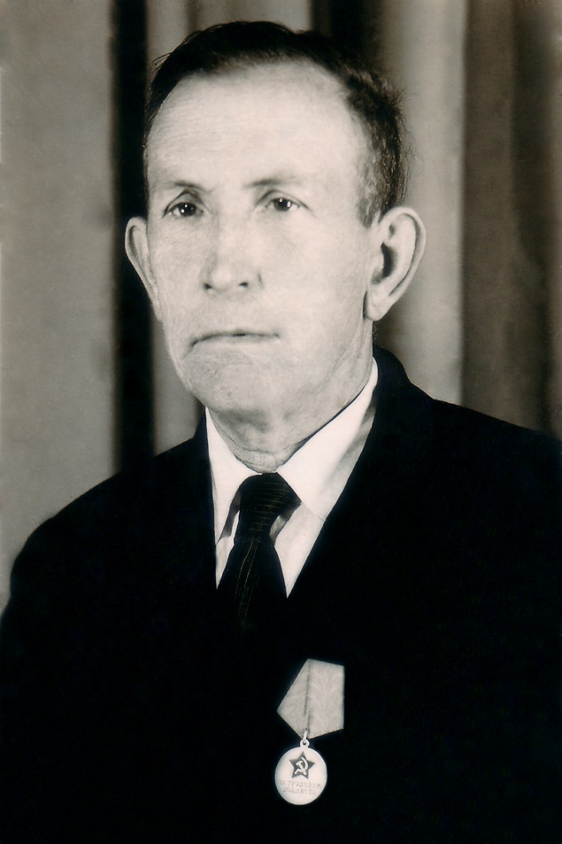
Передо мной фотография, которая очень мне дорога. Я бы хотел рассказать о человеке, который запечатлён на ней. Это мой прапрадедушка Емков Павел Григорьевич. Всю жизнь он прожил в селе Сусанино Костромской области. О его судьбе мне рассказывала моя прабабушка.
Работать мой дед Павел Григорьевич начал с 17 лет, с 1926 года, сначала в кредитном товариществе, затем в первом колхозе. В 1931году поступил в Молвитинскую МТС слесарем в ремонтную мастерскую. И проработал там безвыходно почти четыре десятилетия, до самой пенсии. Ремонтировал моторы тракторов и комбайнов, заливал подшипники, заряжал аккумуляторы, работал на сверлильном станке, нарезал болты и гайки на токарном. И всё это он делал с любовью, с большим старанием.
Весть о войне застала моего прапрадеда прямо в поле, когда он налаживал вышедший из строя трактор. По призыву Родины он явился в райком для зачисления в дивизию. Но директор МТС не отпустил его на фронт, потому что считал, что в МТС без него не обойтись. И Павлу Григорьевичу дали бронь. Три раза военкомат направлял моего деда на фронт, и всё время директор его отстаивал, как необходимого работника. Мешочек сухарей так и висел на стене, ждал отправки вместе с хозяином.
Во время войны дед работал день и ночь. На участках налаживал машины, в мастерской ремонтировал моторы. Через Сусанино проходили воинские части, и им дед ремонтировал машины. Днём он работал в мастерской, а ночью – на току. За добросовестный труд он всю войну получал областную премию: по 10 пудов хлеба ежегодно.
Он немало внёс рационализаторских предложений, усовершенствовал станки для заливки подшипников. В жизни моего деда бывали и критические моменты. Однажды вспыхнула паяльная лампа, и он, не думая о себе, схватил её и выбросил на улицу, сам облитый бензином, в пламени бросился в траву. Но всё же сильно обжог руки. Но зато пожара в мастерской удалось избежать.
Двигатель, на котором работал Павел Григорьевич давал свет только в мастерскую, контору МТС и районную больницу. Случалось, ночью поступал больной, которому срочно нужно было делать операцию, а в 12 свет уже отключали. Тогда мой дед бежал ночью к двигателю в темноте, по грязи в своей вечно засаленной одежде и старых сапогах, в которых хлюпала вода. Ведь не было в то время ни спецовок, ни обуви. Светил он 2-3 часа, пока не получит сигнала гасить. Таким образом, он помог спасти жизнь многим людям.
За безупречную, добросовестную работу Павел Григорьевич занесён в Книгу трудовой славы. Его портрет был помещён на районной Доске почёта. Он награжден медалями «За трудовую доблесть», «За доблестный труд в Великой Отечественной войне». В 1966 году ему была вручена медаль участника областной выставки достижений народного хозяйства, значок участника выставки. Много он также получил почётных грамот. Как раз в день очередного награждения и было сделано это фото.
Вот такой у меня был прапрадед. Я его никогда не видел, он умер раньше, чем я родился. Но я очень им горжусь. Он был простым человеком, честно исполняющим не только свой профессиональный, но и человеческий долг. Павел Григорьевич прожил тяжёлую жизнь, но никогда не жаловался.
Дед стал для меня настоящим примером!

